Curso de Fundamentos de Fotografía

**Clase 1**

**Presentación del curso y objetivos**

¡Bienvenido al curso de Fotografía! Tu profesora Giulia Ducci con más de 17 años de experiencia en el campo de la iluminación y fotografía te enseñará el arte de la fotografía para poder crear mundos imaginarios que comuniquen ideas y emociones. Volverás a aprender a observar la realidad.

**Clase 2**

**¿Qué es una cámara fotográfica?**

Una cámara fotográfica en su sentido más simple es una caja con un orificio por donde pasa la luz hacia un soporte (rollo fotográfico, sensor digital), para formar la imagen que se encuentre delante de la cámara.

Dentro de una cámara vamos a encontrar elementos como:

* **Diafragma**: que se encuentra dentro del Objetivo.
* **Espejo**: Cuya función va a hacer rebotar la luz que entre para que la puedas visualizar por el visor.
* **Obturador**: Regula la cantidad de luz que tocará el soporte
* **Soporte**: Se va a encargar de almacenar la luz para crear la imagen, en una cámara análoga el soporte va a ser la película fotográfica, mientras que en una cámara digital es un sensor digital formado por fotodiodos.

Las cámaras **Reflex** van a tener un sistema de espejos dentro para rebotar la luz y que sea posible visualizar la imagen a través del visor de la cámara y plasmar la luz en el soporte.

También existen las cámaras **Mirrorless** donde el sistema de espejos no existe entonces la luz pasa directamente al sensor

**Clase 3**

**El formato fotográfico: análogo vs digital**

El formato fotográfico define la dimensión y la relación de aspecto de una imagen.

En la película fotográfica de 35mm, el formato indica que las dimensiones de la película son de 36mm de ancho x 24mm de alto, y su respectiva relación de aspecto es 3:2. Es un formato que se adapta a nuestro sistema intuitivo de composición.

En un sensor digital el formato cambia de tamaño según el modelo de la cámara digital, y determina el ángulo de visión de un lente.

Los sensores más grandes, llamados *Full Frame*, capturan imágenes de mejor calidad, menos ruido y con un mayor rango dinámico. Las dimensiones de un sensor *Full Frame* se parecen a las dimensiones de la película fotográfica 35mm. Los sensores más pequeños tienen un factor de recorte que influye sobre la focal de un lente fotográfico.

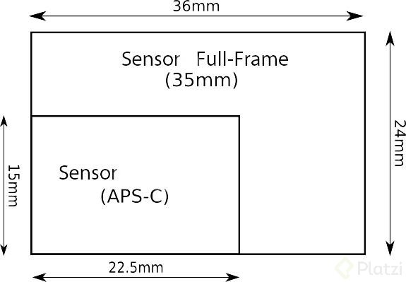

*Imagen sobre dimensiones de sensores*

**Factor de recorte**

El factor de recorte es la relación que existe entre un sensor 35mm y el sensor de la cámara, y se expresa con un número, por ejemplo, 1.5x.

Cuando se monta un lente en la cámara de sensor más pequeño, tendré que multiplicar el factor de recorte por la focal del lente que uso, para saber cuál será el ángulo de visión que tengo.

**Ejemplo:**  
Un lente 50mm en mi cámara con factor de recorte 1.5x, se convierte en el equivalente a un lente 75mm en una cámara full frame.

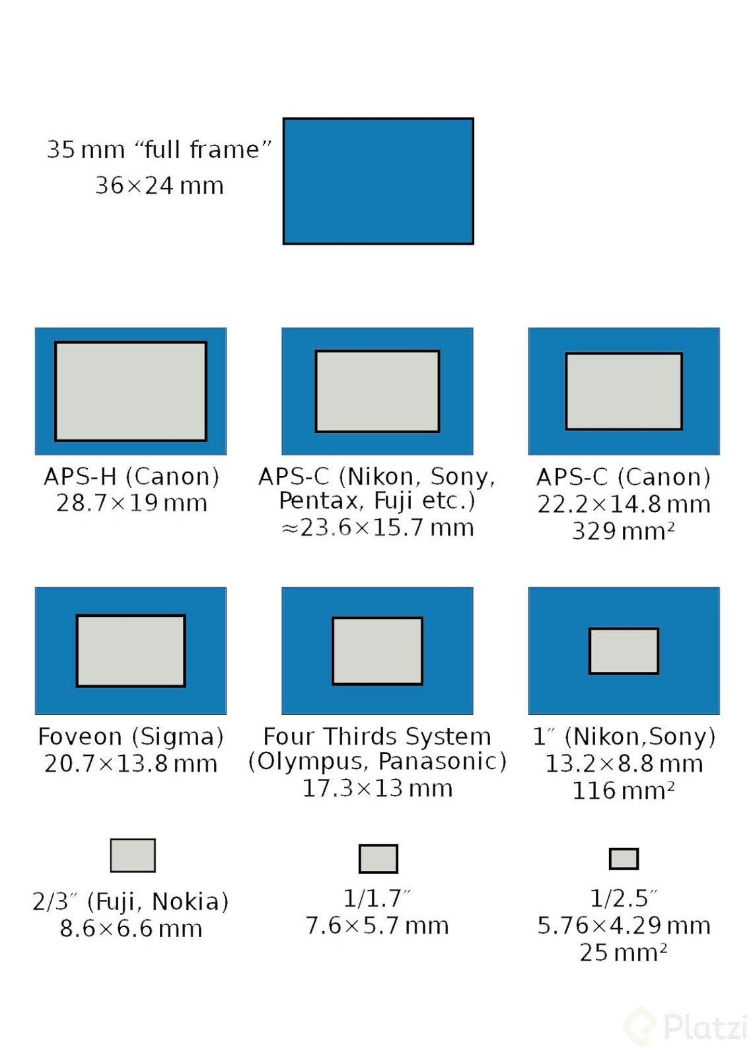

*Imagen sobre sensores y su tamaño respecto a un sensor Full Frame*

**Relación de aspecto**

La relación de aspecto de una imagen, es la proporción entre su ancho y su altura. Como expliqué arriba, la relación de aspecto de una película fotográfica de 35mm es 3:2. En la cámara digital puedo cambiar la relación de aspecto de mi fotografía según el resultado que quiero obtener.

**Ejemplos de relación de aspecto**  
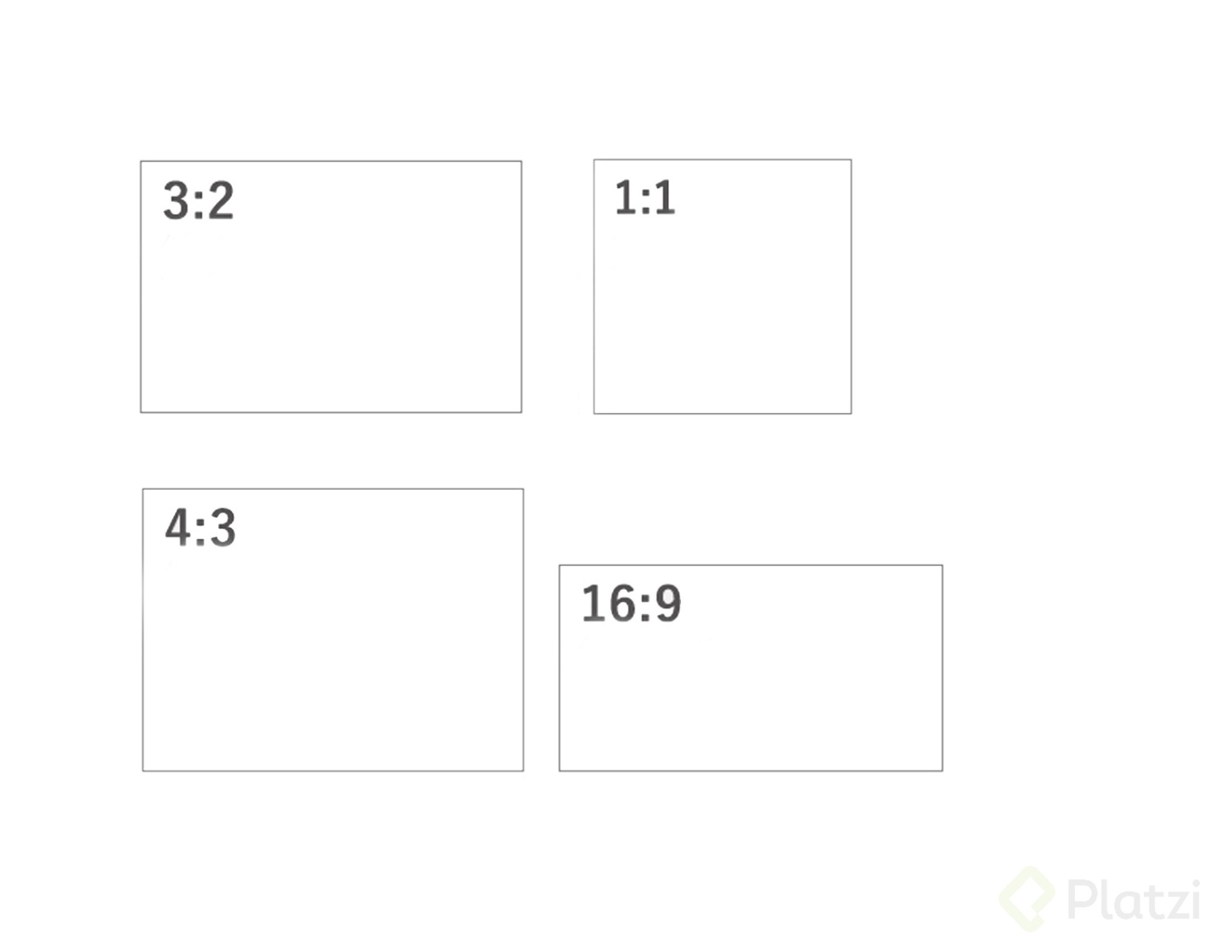

**Clase 4**

**¿Cómo manipular una cámara?**

Al momento de tomar una fotografía debes tener una postura firme, controlar tu respiración y mantener la cámara con una mano mientras con la otra mano que tienes libre vas a ajustar tu cámara.

La correa es **vital**, te dará más firmeza al momento de sostener tu cámara.

Cuando salgas a tomar fotos siempre lleva contigo:

* Un cargador de batería.
* Una memoria o dos.
* Un kit de limpieza.

**Clase 5**

**¿Cómo manipular el tripode?**

Al momento de comprar un trípode es importante prestar atención a distintas características que te puede ofrecer:

* La altura máxima.
* La altura mínima.
* Peso máximo que soporte.
* El cabezal, puede ser fluido o fijo.

En este punto, aunque no tengas muchas nociones sobre qué es la fotografía, sal y toma una fotografía para que al terminar este curso vuelvas a hacer la misma fotografía para ver el resultado de tu aprendizaje.

Un *tilt shot*, es cuando la posición de la cámara es fija pero rota hacia arriba o hacia abajo de manera vertical.

**Clase 6**

**¿Qué es la exposición fotográfica?**

La exposición fotográfica es la cantidad de luz necesaria para crear una imagen en el soporte y se mide a través de 3 parámetros:

1. Sensibilidad a la luz del soporte.
2. Tiempo de exposición a la luz.
3. El diafragma de tu cámara.

ISO es una convención a nivel mundial para expresar la sensibilidad a la luz de nuestro soporte y se expresa en valores numéricos.

Una fotografía puede llegar a estar subexpuesta o sobreexpuesta. Las fotografías subexpuestas tienden a ser más oscuras ya que tienen menos luz, mientras que las sobreexpuestas tienen un alto nivel de luz.

**Clase 7**